أنواع طفايات الحريق

يمكن بشكل عام تقسيم طفايات الحريق المتوافرة في الأسواق إلى خمس أنواع رئيسة هي:
- طفايات الماء
- طفايات الرغوة foam
- طفايات البودرة الجافة dry powder
- طفايات ثاني أكسيد الكربون Co2
- طفايات الكيميائية الرطبة wet Chemical

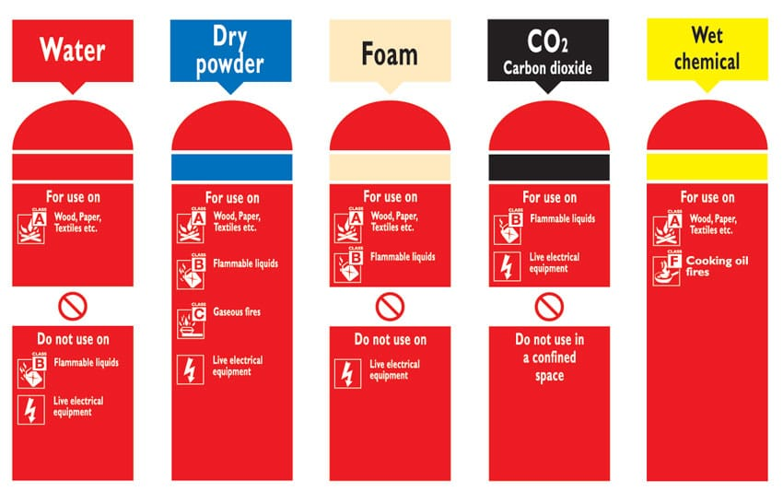

طفايات الحريق
- طفايات الماء
الماء هو أول ما يخطر في البال عند الكلام عن إطفاء الحرائق ،حيث يتميز الماء بقدرته على التبريد وإبطاء عملية الاحتراق. تستخدم طفايات الماء لإطفاء الحرائق من الفئة A ويحذر من استخدامها مع باقي فئات الحرائق، كحرائق التجهيزات الكهربائية وحرائق الغازات والزيوت.
بقدرته على التبريد وإبطاء عملية الاحتراق، تستخدم طفايات الماء لإطفاء الحرائق من الفئة A ويحذر من استخدامها مع باقي فئات الحرائق، كحرائق التجهيزات الكهربائية وحرائق الغازات والزيوت.
عادةً ما توجد طفايات الحرائق التي تعتمد على الماء في المباني السكنية والمدارس والمستشفيات جنبًا إلى جنب مع طفايات الرغوة.2
- طفايات الرغوة Foam Extinguishers
هي أكثر أنواع طفايات الحرائق شيوعًا واستخدامًا لإخماد الحرائق من الفئة B، حيث تستخدم مع حرائق الأخشاب والورق والسوائل القابلة للاشتعال، ولا تستخدم أبدًا مع حرائق التجهيزات الكهربائية والمطابخ.
- طفايات البودرة Powder extinguishers
وهي من طفايات الحريق متعددة الأغراض، يمكن أن تستخدم لإخماد الحرائق من الفئات A وB وC، كما يمكن استخدامها أيضًا على المواقد، تسبب طفايات البودرة فقدانًا للرؤية كما يمكن أن تسبب مشاكل في التنفس لذلك من الضروري أن يرتدي عامل الإطفاء قناعًا واقيًا.
- طفايات ثاني أكسيد الكربون (CO2)
تستخدم طفايات الحريق هذه ثاني أكسيد الكربون CO2 لإطفاء حرائق الفئة B حيث يعمل ثاني أكسيد الكربون على خنق الحريق ومنعه من الانتشار، تعتبر طفايات الحريق هذه مثالية للمكاتب والمكتبات.
- طفايات المواد الكيميائية الرطبة Wet chemical extinguishers
يستخدم هذا النوع من الطفايات مع الحرائق من الفئة F كما يمكن استخدامها مع الحرائق الناتجة عن السوائل القابلة للاشتعال.3

بعض الوسائل المساعدة
بالإضافة لـ طفايات الحرائق السابقة هناك العديد من التجهيزات الأخرى المساعدة في إخماد الحرائق منها:
- دلو النار
دلو النار كما نشاهد في الصورة هو عبارة عن دلو كبير أحمر مكتوب عليه Fire، وهو من أبسط الطرق المعروفة لإخماد النار عن طريق الخنق أو يمكن استخدامه مع الماء لإخماد الحرائق الصغيرة

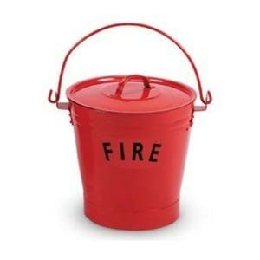

- بطانيات النار واللحام Fire and Welding Blankets
وتستخدم بطانيات الحريق لإخماد الحرائق الصغيرة التي قد تندلع في مكان العمل أو في المنزل، حيث تعمل على خنق الحريق ومنع الأكسجين عنه، كما ينصح بأن تزود الورشات والمطاعم ببطانية قياسها 1.2 متر × 1.2 متر للاستخدام في حالات الطوارئ.

أنظمة السلامة والوقاية
- علامات الطوارئ والخروج
تساعد علامات الطوارئ والخروج على توفير مسار واضح للخروج خلال الحريق مما يساعد في حماية فريق العمل في المؤسسة خلال عملية الإخلاء أثناء الحريق.
- أنظمة الإنذار
ينصح رجال الإطفاء بتثبيت أجهزة إنذار الدخان smoke alarm في جميع المباني التجارية والمنزلية، حيث يساعد الاكتشاف المبكر للحريق على تطويقه ومنعه من الانتشار، وبالتالي توفير الكثير من الجهد والوقت والحفاظ على الأرواح

